能力指標：8-s-02

8-s-02 | 能理解角的基本性質。 | S-4-01  S-4-04

說明：
- 認識角的種類：銳角、直角、鈍角、平角、周角。
- 認識兩個角的關係：互餘、互補、對頂角。
- 利用等量公理來理解對頂角相等。
- 兩直線互相平行時，同位角相等、內錯角相等、同側內角互補。
- 能理解一角的角平分線的意義。

能力指標 | 下修建議 | 教學影片 | 協作設計人
8-s-02 |  | 幾何基本名詞解釋(角)  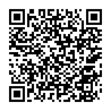  幾何基本名詞(角)之例題  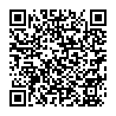 | 瑞穗國中 張依庭

學習單-1

班級： 座號： 姓名：

一、請依照題意判斷，並將正確的答案填入空格中：

1. | 判斷下列各角是銳角、直角或鈍角：  (1)$${120}^{°}$$： 。  (2)$${60}^{°}$$： 。  (3)平角的一半： 。
2. | 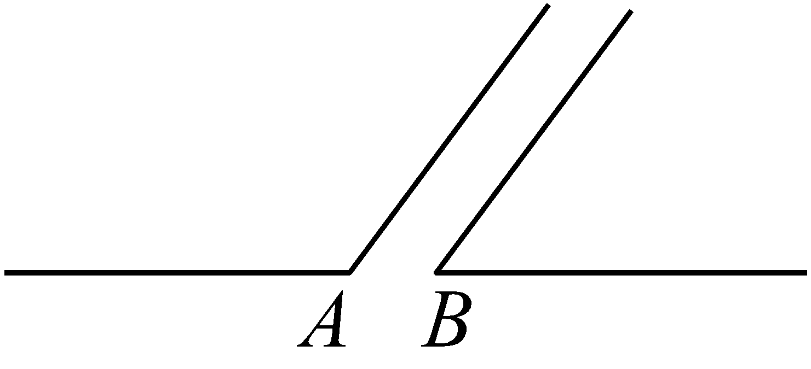  如圖，已知$$∠B={125}^{°}$$，且$$∠A$$與$$∠B$$互補，求$$∠A=$$ 度。
3. | 已知$$∠{70}^{°}$$，且$$∠A$$與$$∠B$$互餘，$$∠A$$與$$∠C$$互補，求：  (1)$$∠B=$$ 度。  (2)$$∠C=$$ 度。  (3)$$∠B$$的餘角$$=$$ 度。  (4)$$∠C$$的補角$$=$$ 度。  (5)$$∠C-∠B=$$ 度。
4. | 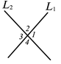  如右圖，$$L_{1}$$和$$L_{2}$$為兩相交直線，$$∠1={95}^{°}$$，則  (1)$$∠2=$$ 度。  (2)$$∠3=$$ 度。  (3)$$∠4=$$ 度。
5. | 若$$∠A$$的餘角與$$∠B$$補角的度數相同，且$$∠B={108}^{°}$$，則$$∠A=$$ 度。

學習單-2

班級： 座號： 姓名：

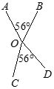
一、請判斷下列敘述是否正確，如果正確打「O」，不正確打「X」：
( )1. | 一個周角的一半是直角。
( )2. | 兩個直角會湊成一個平角。
( )3. | 一個平角減去一個鈍角，所剩下的角是銳角。
( )4. | 兩個鈍角的和會等於一個平角。
( )5. | 如右圖，$$∠AOB=∠COD={56}^{°}$$，故$$∠AOB$$與$$∠COD$$互為對頂角。

二、請判斷下列各角是銳角、直角或鈍角：

1. |  | 2. |  | 3.
 | 答： 。 |  | 答： 。 |  | 答： 。

三、請依照題意判斷，並將正確的答案填入空格中：

1. | 已知$$∠A$$與$$∠B$$互補，$$∠B$$與$$∠C$$互補。若$$∠A={70}^{°}$$，則$$∠C=$$ 度。
2. | 若$$∠1$$的補角度數是它的餘角度數的6倍，則$$∠1=$$ 度。
3. | 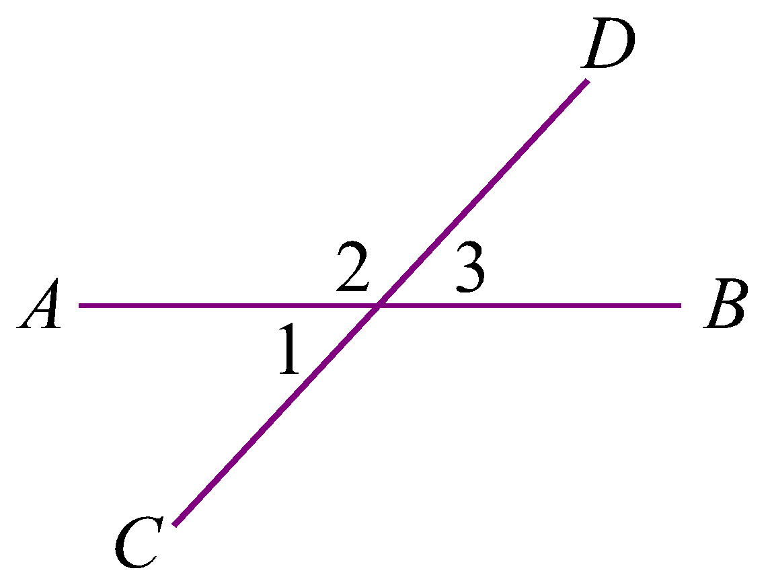  如右圖，$$\underline{AB}$$、$$\underline{CD}$$交於一點，且$$∠1={(x+20)}^{°}$$，$$∠3={(2x-7)}^{°}$$，則：  (1)$$∠1=$$ 度。  (2)$$∠2=$$ 度。

學習單-3

班級： 座號： 姓名：

一、單選題：
( )1. | 下列哪一個時間中，其時針與分針的夾角呈現$${90}^{°}$$？  (A)$$3∶30$$ (B)$$12∶15$$ (C)$$9∶00$$ (D)$$1∶20$$
( )2. | 一個角的補角等於其本身，則此角必為下列何種角？  (A)銳角 (B)直角 (C)鈍角 (D)無法判定
二、請依照題意判斷，並將正確的答案填入空格中：

1. | $$∠1$$與$$∠2$$互補，$$∠2$$與$$∠3$$互餘，若$$∠1={150}^{°}$$，則$$∠3=$$ 度。
2. | 若$$∠1={(8x+5)}^{°}$$，$$∠2={(5x+45)}^{°}$$，且$$∠1$$與$$∠2$$互補，則$$x=$$ 。
3. | 若$$∠A$$和$$∠A$$補角的度數比為$$1∶2$$，則$$∠A=$$ 度。
4. | 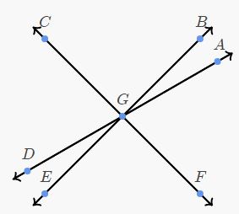  如右圖，請問：  (1)$$∠FGB$$的鄰角是 。  (2)$$∠EGD$$的對頂角是 。  (3)$$∠FGD$$的補角是 。
三、如圖，已知$$\underline{AB}$$、$$\underline{CD}$$交於$$O$$點，且$$\underline{OE}$$垂直$$\underline{AB}$$，試判斷下列敘述是否正確：
( )1. | $$∠AOE$$的對頂角為$$∠COB$$。
( )2. | $$∠1$$的對頂角為$$∠2$$。
( )3. | $$∠2+∠3={90}^{°}$$
( )4. | $$∠4$$為銳角。

